О внесении изменений в постановление Правительства Калужской области от 21.02.2006 № 35 «О Комиссии по проведению административной реформы в Калужской области» (в ред. постановлений Правительства Калужской области от 19.06.2006 № 155, от 15.11.2006 № 292, от 09.02.2007 № 40, от 11.02.2008 № 30, от 15.06.2009 № 228, от 17.09.2009 № 377, от 17.03.2010 № 88, от 23.06.2011 № 341, от 09.04.2012 № 169, от 11.04.2013 № 185, от 26.11.2013 № 630, от 28.03.2014 № 200, от 11.08.2014 № 466, от 02.07.2015 № 353, от 11.12.2015 № 696)

Правительство Калужской области

ПОСТАНОВЛЕНИЕ

от_________________ №________

В соответствии с Законом Калужской области «О нормативных правовых актах органов государственной власти Калужской области» Правительство Калужской области ПОСТАНОВЛЯЕТ:
- Внести в постановление Правительства Калужской области от 21.02.2006 № 35 «О Комиссии по проведению административной реформы в Калужской области» (в ред. постановлений Правительства Калужской области от 19.06.2006 № 155, от 15.11.2006 № 292, от 09.02.2007 № 40, от 11.02.2008 № 30, от 15.06.2009 № 228, от 17.09.2009 № 377, от 17.03.2010 № 88, от 23.06.2011 № 341, от 09.04.2012 № 169, от 11.04.2013 № 185, от 26.11.2013 № 630, от 28.03.2014 № 200, от 11.08.2014 № 466, от 02.07.2015 № 353, от 11.12.2015 № 696) (далее – постановление) следующие изменения:
  - В абзаце одиннадцатом пункта 4 приложения № 1 «Положение о Комиссии по проведению административной реформы в Калужской области» к постановлению (далее – Положение) после слов «муниципальных услуг,» дополнить словами «оптимизации функций контроля (надзора),».
  - Пункт 7 Положения изложить в следующей редакции:
«7. Заседания Комиссии проводятся по мере необходимости, но не реже одного раза в год. Внеочередные заседания Комиссии проводятся по предложениям членов Комиссии в течение тридцати дней с момента поступления соответствующих предложений.
Проведение заседаний Комиссии по вопросам рассмотрения, одобрения и утверждения технологических карт межведомственного взаимодействия осуществляется по представлению в Комиссию министерством экономического развития Калужской области документов, предусмотренных Правилами перехода органов исполнительной власти Калужской области и органов местного самоуправления муниципальных образований Калужской области на межведомственное информационное взаимодействие в электронном виде при предоставлении государственных и муниципальных услуг, утвержденными Правительством Калужской области.».
  - В пункте 11 Положения слова «министерство развития информационного общества Калужской области» заменить словами «министерство экономического развития Калужской области».
- Приложение 2 к постановлению «Состав комиссии по проведению административной реформы в Калужской области» к постановлению изложить в новой редакции (прилагается).

- Настоящее постановление вступает в силу с момента его официального опубликования.

Губернатор Калужской области А.Д. Артамонов
Согласовано:
Заместитель Губернатора Калужской области –
руководитель администрации
Губернатора Калужской области А.В. Никитенко

Начальник отдела организации деятельности
Правительства Калужской области С.М. Сорокин

Начальник правового управления -
заместитель руководителя администрации
Губернатора Калужской области С.Н. Полудненко

Министр финансов Калужской области В.И. Авдеева

Министр экономического развития Калужской области Д.О. Разумовский

Министр лесного хозяйства Калужской области В.В. Макаркин

Министр труда и социальной защиты Калужской области П.В. Коновалов

Министр конкурентной политики Калужской области Н.В. Владимиров

Министра сельского хозяйства Калужской области Л.С. Громов

Министр образования и науки Калужской области А.С. Аникеев

Министр культуры и туризма Калужской области П.А. Суслов

Министр природных ресурсов и экологии
Калужской области В.А. Антохина

Министр здравоохранения Калужской области К.Н. Баранов
Министр спорта Калужской области | А.Ю. Логинов
Министр дорожного хозяйства Калужской области | О.В. Иванова

Министр строительства и жилищно-коммунального
хозяйства Калужской области А.Б. Шигапов

начальник отдела методологии и качества государственных услуг управления государственных услуг министерства экономического развития области  _________________________(Н.Л. Цикория)  тел. 77-86-06  ________________________  (дата) | Начальник правового отдела министерства экономического развития области  _________________________ М.А. Михайлова  тел. 77-87-52  ________________________  (дата)

Приложение к постановлению
Правительства Калужской области
от ____________ 2016 № _____

«Приложение № 2
к постановлению
Правительства Калужской области
от 21.02.2006 № 35»

СОСТАВ
КОМИССИИ ПО ПРОВЕДЕНИЮ АДМИНИСТРАТИВНОЙ РЕФОРМЫ
В КАЛУЖСКОЙ ОБЛАСТИ

Никитенко Алексей Викторович | - | заместитель Губернатора Калужской области – руководитель администрации Губернатора Калужской области, председатель Комиссии
Разумовский Дмитрий Олегович | - | министр экономического развития Калужской области, заместитель председателя Комиссии
Цикория Наталия Львовна | - | начальник отдела методологии и качества государственных услуг управления государственных услуг министерства экономического развития Калужской области,  секретарь Комиссии
Члены Комиссии:
Авдеева Валентина Ивановна | - | министр финансов Калужской области
Аникеев Александр Сергеевич | - | министр образования и науки Калужской области
Аникеева Татьяна Васильевна | - | начальник государственно-правового управления аппарата Законодательного Собрания Калужской области (по согласованию)
Антохина Варвара Анатольевна | - | министр природных ресурсов и экологии Калужской области
Владимиров Николай Викторович | - | министр конкурентной политики Калужской области
Голобокова Ольга Вячеславовна | - | руководитель Управления Федеральной службы государственной регистрации, кадастра и картографии по Калужской области  (по согласованию)
Горобцов Константин Михайлович | - | Городской Голова городского округа «Город Калуга» (по согласованию)
Громов Леонид Сергеевич | - | министр сельского хозяйства Калужской области
Иванова Ольга Владимировна |  | министр дорожного хозяйства Калужской области
Калугин Олег Анатольевич | - | министр внутренней политики и массовых коммуникаций Калужской области
Кислова Елена Николаевна | - | начальник отдела работы с налогоплательщиками УФНС России по Калужской области
Комиссарова Виолетта Ивановна | - | президент Калужской торгово-промышленной палаты (по согласованию)
Коновалов Павел Вячеславович | - | министр труда и социальной защиты Калужской области
Логинов Алексей Юрьевич | - | министр спорта Калужской области
Макаркин Владимир Васильевич | - | министр лесного хозяйства Калужской области
Макаров Игорь Иванович | - | заместитель начальника УМВД России по Калужской области (по согласованию)
Полудненко Святослав Николаевич | - | начальник правового управления Администрации Губернатора Калужской области - заместитель руководителя администрации Губернатора Калужской области
Проскурнин Андрей Николаевич | - | заместитель министра - начальник управления информатизации и связи министерства экономического развития Калужской области
Прохорова Людмила Анатольевна | - | начальник Управления Министерства юстиции Российской Федерации по Калужской области (по согласованию)
Баранов Константин Николаевич | - | министр здравоохранения Калужской области
Савин Александр Александрович | - | главный федеральный инспектор по Калужской области (по согласованию)
Самылов Павел Васильевич | - | директор Калужского филиала федерального государственного бюджетного образовательного учреждения высшего профессионального образования «Российская академия народного хозяйства и государственной службы при Президенте Российской Федерации» (по согласованию)
Суслов Павел Александрович | - | министр культуры и туризма Калужской области
Шигапов Алексей Борисович | - | министр строительства и жилищно-коммунального хозяйства Калужской области

Пояснительная записка
к проекту постановления Правительства Калужской области «О внесении изменений в постановление Правительства Калужской области от 21.02.2006 № 35 «О комиссии по проведению административной реформы в Калужской области» (в ред. постановлений Правительства Калужской области от 19.06.2006 № 155, от 15.11.2006 № 292, от 09.02.2007 № 40, от 11.02.2008 № 30, от 15.06.2009 № 228, от 17.09.2009 № 377, от 17.03.2010 № 88, от 23.06.2011 № 341, от 09.04.2012 № 169, от 11.04.2013 № 185, от 26.11.2013 № 630, от 28.03.2014 № 200, от 11.08.2014 № 466, от 02.07.2015 № 353,
от 11.12.2015 № 696)»
Проект постановления Правительства Калужской области «О внесении изменений в постановление Правительства Калужской области от 21.02.2006 № 35 «О комиссии по проведению административной реформы в Калужской области» (в ред. постановлений Правительства Калужской области от 19.06.2006 № 155, от 15.11.2006 № 292, от 09.02.2007 № 40, от 11.02.2008 № 30, от 15.06.2009 № 228, от 17.09.2009 № 377, от 17.03.2010 № 88, от 23.06.2011 № 341, от 09.04.2012 № 169, от 11.04.2013 № 185, от 26.11.2013 № 630, от 28.03.2014 № 200, от 11.08.2014 № 466, от 02.07.2015 № 353, от 11.12.2015 № 696)» (далее – проект постановления) подготовлен в связи с необходимостью изменения периодичности проведения заседаний Комиссии, так как решение значительного числа рассматриваемых Комиссией вопросов отнесено к компетенции рабочей группы по повышению качества и доступности государственных и муниципальных услуг в Калужской области, состав которой утвержден протоколом заседания Комиссии от 20 декабря 2012 года № 10/МШ-12.
Также проект постановления предусматривает актуализацию состава Комиссии по проведению административной реформы в Калужской области.
Изменения также связаны с реорганизацией министерства экономического развития Калужской области путем присоединения к нему министерства развития информационного общества Калужской области (постановление Правительства Калужской области от 5 июля 2016 г. № 369 «О реорганизации министерства экономического развития Калужской области»). Организационное и материально-техническое обеспечение деятельности Комиссии возлагается на министерство экономического развития Калужской области.
Проект постановления не затрагивает вопросы осуществления предпринимательской и инвестиционной деятельности и не требует проведения оценки регулирующего воздействия в порядке, определенном Правительством Калужской области
Принятие данного постановления не потребует дополнительного финансирования из областного бюджета и внесения изменений в нормативные правовые акты Калужской области.

Министр  экономического развития  Калужской области | 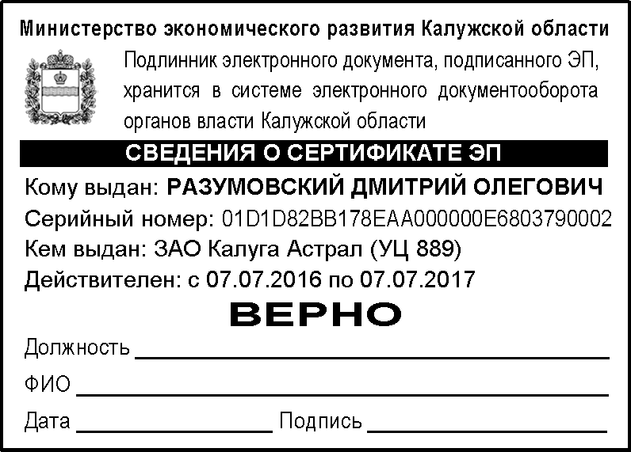 | Д.О. Разумовский

